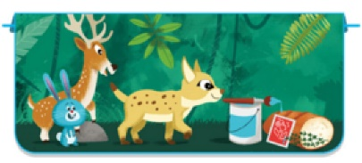
Son IN
1
Je réponds aux questions :
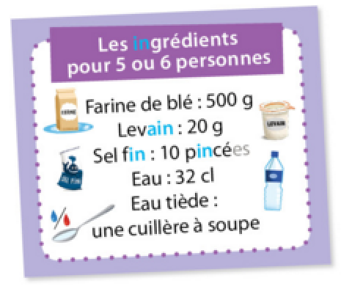

Que doit-on dissoudre ?

Qu’est-ce qui doit être recouvert d’un linge ?

Que faut-il malaxer ?

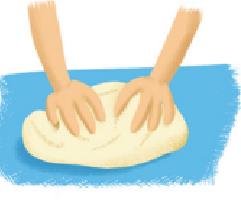
Que fait la pâte après une heure de repos ?

Comment éviter que la pâte colle aux doigts ?

2
Je recherche dans le texte :
Trouve les ingrédients qu’il faut pour faire le pain .

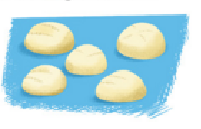
Trouve les ustensiles dont tu auras besoin.

Trouve le temps de cuisson.

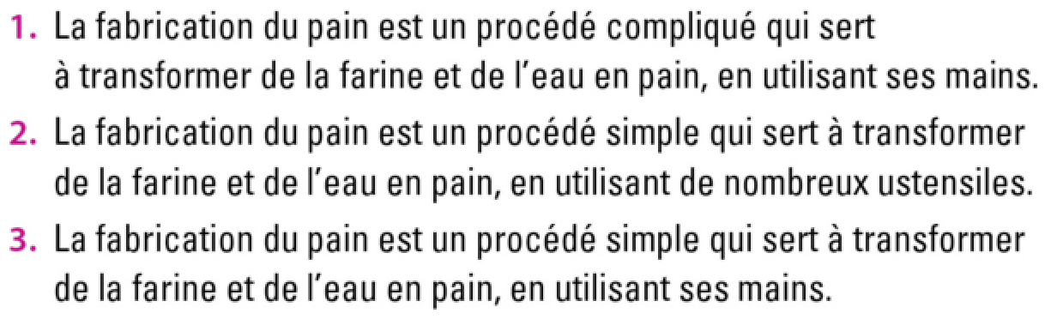
Je choisis la phrase qui résume le texte :
3

